RELATÓRIO DE NOVO ACOMPANHAMENTO DA AUDITORIA DA GESTÃO DE BENS MÓVEIS – Acompanhamento Complementar |  | RAA – CAUDI - SMAAAG – 004/2020
Unidade Auditada: | Coordenadoria de Material e Logística - SA
Referência/Assunto: | RA-SACI-SCCOFP nº 003/2018
PROAD nº | 25015/2018
Equipe de Acompanhamento: | Renata Maria Vitorino Soares Costa
Equipe de Acompanhamento: | Silvio Ramos da Silva

1 INTRODUÇÃO

A atividade de acompanhamento de auditoria está prevista no artigo 6º, IV, do Ato- TRT - GP nº 193/2014, em consonância com o artigo 56 da Resolução nº 309/2020 Conselho Nacional de Justiça, e tem por objetivo verificar as ações efetivamente implementadas pela unidade auditada – com eventuais esclarecimentos e justificativas do gestor responsável em relação a obstáculos e dificuldades encontradas para a implementação do Plano de Ação –, bem como mensurar o grau de atendimento às recomendações inscritas no respectivo relatório de auditoria, a fim de possibilitar a correção das inconsistências ali identificadas.
O presente relatório apresenta o resultado do exame realizado no novo acompanhamento das providências adotadas pela Divisão de Material e Logística (DML) acerca da recomendação 3, abaixo descrita, constante do Relatório de Auditoria RA-SACI-SCCOFP-003/2018 (PROAD nº 12.188/2017), relativo à Gestão de Bens Móveis e ao seu Plano de Ação (PA), remetido pela unidade auditada em 23/07/2018 (doc. 50 do PROAD nº 12.188/2017):
3. Regularizar o procedimento de identificação dos bens que se encontram sem tombamento ou códigos de barras informados nos relatórios de inspeção, nos inventários de cada unidade ou mediante outro documento, no prazo de 60 dias.
Os resultados do acompanhamento anteriormente realizado encontram-se descritos no Relatório de Acompanhamento de Auditoria RAA-CACI-SMAAAG nº 12/2019.
Os trabalhos de execução deste acompanhamento da auditoria ocorreram no período de 08/06/2020 a 27/06/2020, extrapolando o prazo inicialmente proposto, em razão da suspensão das atividades presenciais neste TRT, conforme Ato Conjunto TRT6-GP-GVP-CRT nº 07/2020, a partir do dia 18/03/2020, que acarretou algumas dificuldades em sua execução. As técnicas utilizadas consistiram na indagação escrita e no exame documental.
Para verificar o atendimento da recomendação, encaminhou-se à unidade auditada, em 08 de junho de 2020, a Requisição de Documentos e Informações RDI-CACI-SMAAAG nº 007/20. Após pedido de prorrogação, a DML teceu pronunciamento, datado de 25/06/2020, com o relato das providências adotadas até o momento, assim transcrito:
“Em resposta ao questionário anexo, informamos que a ação 3 pode não ter sido atendida de completo, uma vez que durante aquele prazo não foi possível comparecer a todas as unidades.
Após consultas aos nossos registros, informamos que, posteriormente, ações de identificação de bens sem plaquetas têm sido feitas gradualmente de acordo com nossas possibilidades. Esclarecemos ainda que, uma vez que se trata de bens inventariados em 2017, as informações estão desatualizadas, tendo sido devolvidos e identificados muitos bens desde então, oriundos inclusive de varas do interior, às quais não podemos fazer deslocamento de pessoal com a frequência necessária.”
AVALIAÇÃO DA UNIDADE DE CONTROLE INTERNO: Em pronunciamento anterior, a unidade já havia sinalizado as mesmas dificuldades para atendimento à recomendação, no tocante aos bens localizados nas unidades apontadas pela unidade de auditoria. Fato reiterado nesta nova consulta, complementada por contato telefônico, em 25/06/2020. A unidade auditada argumentou a natureza contínua do trabalho de identificação dos bens móveis, a escassez de pessoal e, compreensivelmente, as impossibilidades de cumprimento de prazo para finalização da ação face à suspensão das atividades presenciais no TRT –Sede e Varas do Trabalho deste Regional, com a finalidade de enfrentamento ao combate à pandemia da COVID-19. Recomendação em implementação com prazo expirado.
3 CONCLUSÃO
Diante dos apontamentos e esclarecimentos adicionais prestados pela Coordenadoria de Material e Logística, apresenta-se o grau de atendimento da recomendação. Considerando-se todas as recomendações propostas, o grau de atendimento a elas apresenta-se inalterado em relação ao acompanhamento anteriormente efetuado:

RECOMENDAÇÃO | GRAU DE ATENDIMENTO DA RECOMENDAÇÃO
RECOMENDAÇÃO | Implementada | Em implemen  tação  (no prazo) | Em implementa  ção  (com prazo expirado) | Parcial  mente  implementada | Não implementada | Não mais aplicável
- Promover a regularização da localização dos bens no Sistema de Patrimônio do TRT6 de forma que este venha a espelhar a real posição patrimonial deste Regional, no prazo de 60 dias; | X
2. Promover a regularização dos bens que foram localizados nas unidades, porém lançados como doados no Sistema de Patrimônio do TRT6, de forma que este venha espelhar a real posição patrimonial deste Regional, no prazo de 60 dias; | X
3. Regularizar o procedimento de identificação dos bens que se encontram sem tombamento ou código de barras, informados nos relatórios de inspeção, nos inventários de cada unidade ou mediante outro documento, no prazo de 60 dias, prorrogado por mais 30 dias; |  |  | X
4. Promover inventário analítico anual nas unidades que apresentaram em seus relatórios bens não localizados, para posteriores ajustes e providências, no prazo de 90 dias; e | X
5. Realizar inventário quando ocorrer algum fato relevante, em especial: incêndio, inundação ou outro tipo de calamidade. | X
Quantidade | 4 |  | 1
Percentual (%) | 80% | - | 40% | - | - | -

TOTAL DE RECOMENDAÇÕES
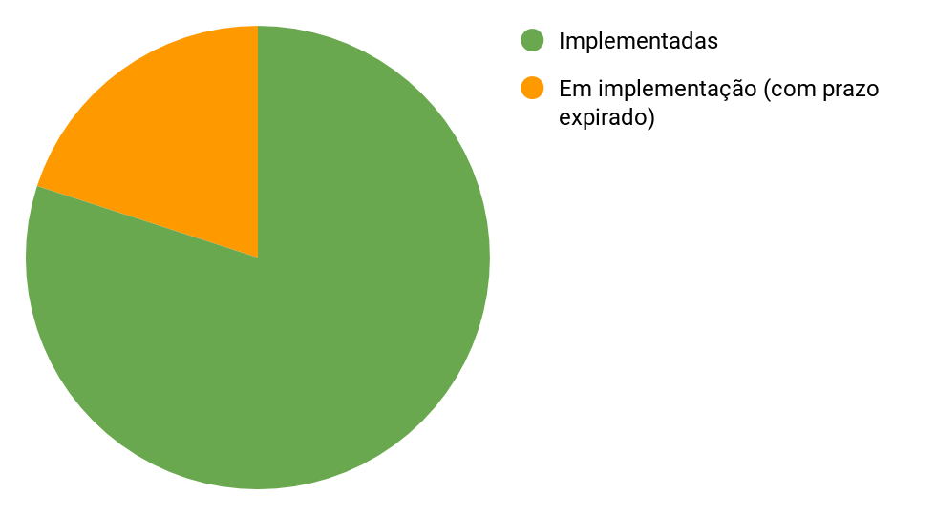

Em vista das constatações e observações reiteradas neste novo acompanhamento, conclui-se que as ações até então praticadas pela DML promoveram os ajustes de 80% das atividades constantes nas recomendações contidas no RA-SACI-SCCCOFP Nº03/2018. Uma recomendação (o equivalente a 20% do total) está em processo de implementação, com prazo expirado. O efetivo atendimento a esta recomendação poderá ser aferido em futura auditoria, a critério da seção responsável.
Destaque-se, por fim, que o resultado final dos exames do acompanhamento da presente auditoria integrará o Índice de Efetividade do Controle, indicador que objetiva medir o grau de efetividade na implementação das recomendações propostas pela unidade de auditoria interna previsto no Plano Anual de Auditoria de 2019, aprovado pela Presidência deste Regional, por meio do PROAD nº 26150/2018, bem como as informações obtidas neste Acompanhamento servirão de base informativa para estudo de auditorias na unidade auditada em momento oportuno.

Recife, 08 de julho de 2020.

SILVIO RAMOS DA SILVA | RENATA MARIA VITORINO SOARES COSTA
Técnico Judiciário  Matrícula 30860002107 | Analista Judiciário  Matrícula 30860000827
De acordo.
Recife, 09 de julho de 2020.

MÁRCIA FERNANDA DE MENEZES ALVES DE ARAÚJO
Coordenadora de Auditoria Interna

